Küberit Einfassprofile 902

Küberit Profile Systems

Eigenschaften

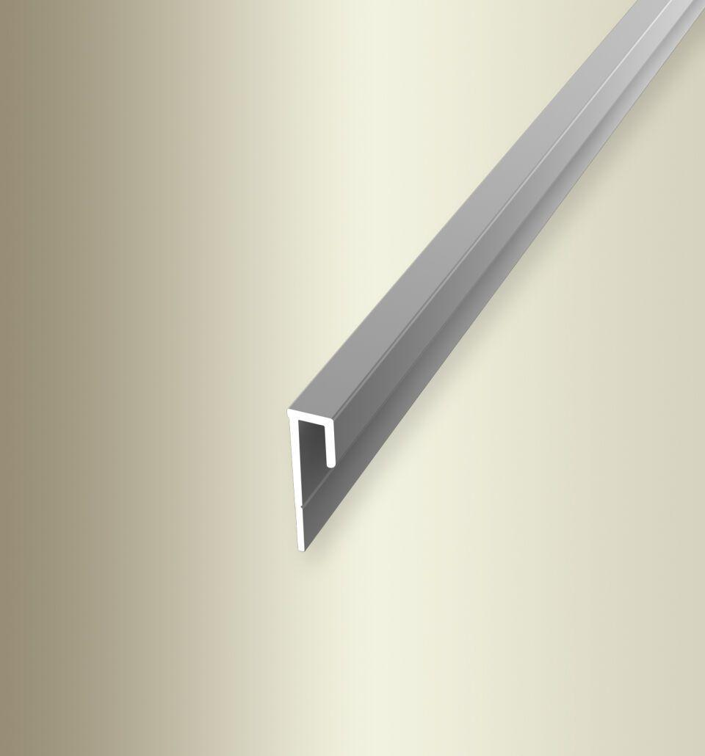

Farbton

silber

Oberfläche

eloxiert

Profilart

Einfassprofil

Werkstoff

Aluminium

Breite (mm)

5,50

Dicke Bodenbelag (mm)

3,50

Höhe (mm)

19,00

Länge (mm)

2.500,00 - 5.000,00

Farbtonbezeichnung Hersteller

F4 silber